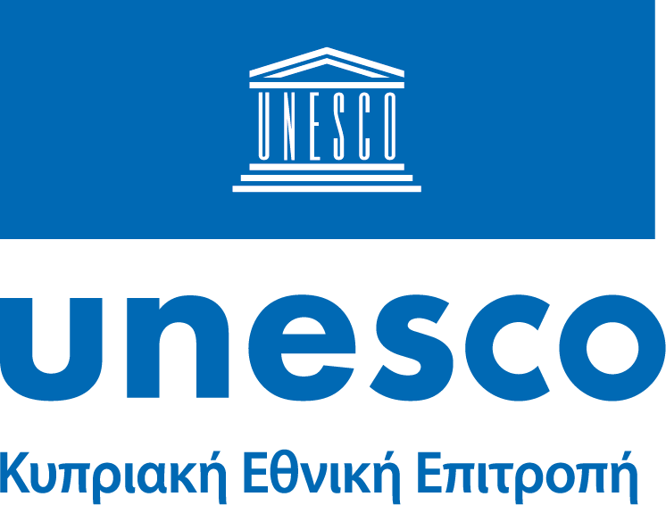

ΕΝΤΥΠΟ 1
ΔΗΛΩΣΗ ΠΡΟΘΕΣΗΣ ΓΙΑ ΕΓΓΡΑΦΗ ΣΤΟΙΧΕΙΟΥ
ΣΤΟΝ ΕΘΝΙΚΟ ΚΑΤΑΛΟΓΟ ΑΥΛΗΣ ΠΟΛΙΤΙΣΤΙΚΗΣ ΚΛΗΡΟΝΟΜΙΑΣ 2023
ΚΡΙΤΗΡΙΑ ΕΓΓΡΑΦΗΣ
- Το προτεινόμενο στοιχείο πρέπει να συνάδει με την περιγραφή της άυλης πολιτιστικής κληρονομιάς όπως ορίζεται στην αντίστοιχη Σύμβαση της UNESCO, δηλαδή:
  - Ανήκει σε ένα ή περισσότερα από τα ακόλουθα πεδία, που οι κοινότητες και, σε ορισμένες περιπτώσεις, ομάδες και άτομα, αναγνωρίζουν ως κομμάτι της πολιτιστικής τους κληρονομιάς:
(α) προφορικές παραδόσεις (π.χ. λαϊκές ιστορίες, παραμύθια κ.ά.)
(β) παραστατικές τέχνες (π.χ. θέατρο, θέατρο σκιών, χορός, μουσική κ.ά.)
(γ) κοινωνικές πρακτικές, τελετουργίες και εορταστικές εκδηλώσεις (π.χ. πανηγύρια, γάμος κ.ά.)
(δ) γνώσεις και πρακτικές για τη φύση και το σύμπαν (π.χ. λαϊκή ιατρική, πρόβλεψη καιρού κ.ά.)
(ε) παραδοσιακές χειροτεχνίες (π.χ., κεντητική, αγγειοπλαστική, καλαθοπλεκτική κ.ά.)
(στ) παραδοσιακή διατροφή και εθιμικές πρακτικές
(ζ) άλλο
  - Μεταδίδεται από γενιά σε γενιά και αναπροσαρμόζεται διαρκώς από τις κοινότητες σύμφωνα με τις εκάστοτε ανάγκες του περιβάλλοντος και της ιστορίας τους, καλλιεργώντας την αντίληψη της συνέχειας και την κατανόηση της ταυτότητάς τους.
  - Είναι συμβατό με τα διεθνή όργανα για το σεβασμό των ανθρωπίνων δικαιωμάτων, τις προϋποθέσεις αμοιβαίου σεβασμού μεταξύ διαφορετικών κοινοτήτων και ομάδων ανθρώπων και τις αρχές της αειφόρου ανάπτυξης.
- Η εγγραφή του στοιχείου θα συμβάλει στην προβολή και στην ευαισθητοποίηση για τη σημασία της ΑΠΚ, καθώς και στην ενθάρρυνση του διαλόγου, ως έκφραση της πολιτιστικής πολυμορφίας και της ανθρώπινης δημιουργικότητας.
- Λαμβάνονται μέτρα για την προστασία και προώθηση του στοιχείου.
- Το στοιχείο προτάθηκε για εγγραφή με τη μεγαλύτερη δυνατή συμμετοχή της κοινότητας, ενός οργανωμένου φορέα ή ατόμων που συνδέονται με το στοιχείο ΑΠΚ, με την ελεύθερη, εκ των προτέρων και κατόπιν ενημέρωσης συγκατάθεσή τους.
ΥΠΟΒΟΛΗ ΑΙΤΗΣΕΩΝ
Η διαδικασία υποβολής αίτησης θα γίνεται σε τρία στάδια:
(α) Δήλωση πρόθεσης υποβολής αίτησης για εγγραφή συγκεκριμένου στοιχείου στον Εθνικό Κατάλογο ΑΠΚ (ΕΝΤΥΠΟ 1) μέχρι τις 20 Φεβρουαρίου 2023.
(β) Ανακοίνωση του καταλόγου των δεδηλωμένων προθέσεων εγγραφής στην ιστοσελίδα της Κυπριακής Εθνικής Επιτροπής UNESCO (μέχρι τα τέλη Μαρτίου 2023), με σκοπό να ενημερωθούν τυχόν άλλες κοινότητες και οργανισμοί που επιθυμούν να εγγράψουν το συγκεκριμένο στοιχείο στον Εθνικό Κατάλογο, ώστε να συνεργαστούν ακολούθως στην ετοιμασία μιας κοινής αίτησης.
(γ) Ετοιμασία αιτήσεων για εγγραφή στοιχείου στον Εθνικό Κατάλογο, και υποβολή του ΕΝΤΥΠΟΥ 2 «Αίτηση για εγγραφή στοιχείου στον Εθνικό Κατάλογο Άυλης Πολιτιστικής Κληρονομιάς 2022» στην Κυπριακή Εθνική Επιτροπή UNESCO (μέχρι τις 9 Σεπτεμβρίου 2023).

Τα έντυπα πρέπει να αποστέλλονται στα γραφεία της Κυπριακής Εθνικής Επιτροπής UNESCO (Πολιτιστικές Υπηρεσίες Υπουργείου Παιδείας και Πολιτισμού, Ιφιγενείας 27, 2007 Στρόβολος) και να υποβάλλονται ΚΑΙ σε ηλεκτρονική μορφή (Word Document), στα emails: cyprusunesco@gmail.com, tpapantoniou@culture.moec.gov.cy και apolyniki@culture.moec.gov.cy.
ΜΕΡΟΣ Α – ΤΑΥΤΟΤΗΤΑ ΑΙΤΗΤΩΝ
1. Όνομα κοινότητας / οργανισμού:

……………………………………………………………………………………………………………

2. Επικοινωνία
Διεύθυνση:
Τηλέφωνο:
Email:
Ιστοσελίδα:
Άλλη σχετική πληροφορία:

Άτομο για επικοινωνία
(Να δοθούν στοιχεία επικοινωνίας ενός ατόμου υπεύθυνου για την αλληλογραφία που αφορά στην αίτηση)

Όνομα:
Επώνυμο:
Θέση:
Διεύθυνση:
Τηλέφωνο:
Φαξ:
Email:

4. Καθεστώς
⎕ Δήμος / Κοινότητα
⎕ Σύνδεσμος / Ίδρυμα
⎕ Μουσείο
⎕ Μη Κερδοσκοπικός Οργανισμός
⎕ Άλλο (προσδιορίστε) ……………………………………………….

ΜΕΡΟΣ Β – ΠΛΗΡΟΦΟΡΙΕΣ ΓΙΑ ΤΟ ΣΤΟΙΧΕΙΟ ΑΥΛΗΣ ΠΟΛΙΤΙΣΤΙΚΗΣ ΚΛΗΡΟΝΟΜΙΑΣ
  - Όνομα στοιχείου
(όνομα στοιχείου/ων με το/α οποίο/α συνδέεται ο αιτητής και το οποίο προτίθεται να προτείνει για εγγραφή στον Εθνικό Κατάλογο Άυλης Πολιτιστικής Κληρονομιάς)

…………………………………………………………………………………………………………………………..
1.2 Κύριοι τομείς δράσεις
Σημειώστε με √ ένα ή περισσότερα ⎕, αναφορικά με το είδος των δραστηριοτήτων που υλοποιούνται από τον αιτητή σε σχέση με το υπό αναφορά στοιχείο:
⎕ εντοπισμός, καταγραφή, έρευνα
⎕ μεταβίβαση, εκπαίδευση
⎕ διατήρηση, προστασία
⎕ προβολή, ενίσχυση
⎕ νέες εφαρμογές
⎕ άλλα (διευκρινίστε)
Επεξηγήστε επιγραμματικά τα πιο πάνω αναφέροντας συγκεκριμένες δραστηριότητες.
……………………………………………………………………………………………………………
……………………………………………………………………………………………………………
……………………………………………………………………………………………………………
……………………………………………………………………………………………………………
……………………………………………………………………………………………………………

1.3 Γεωγραφική κατανομή
Να δοθούν πληροφορίες για την παρουσία του στοιχείου στην Κύπρο, προσδιορίζοντας -εάν είναι δυνατό- την κεντρική περιοχή ή κοινότητα όπου εντοπίζεται. Η περιγραφή πρέπει να επικεντρώνεται στο καθεστώς του στοιχείου εντός της χώρας, ακόμα και αν το ίδιο στοιχείο εντοπίζεται και στη γεωγραφική περιφέρεια ενός άλλου κράτους.
Μέχρι 150 λέξεις

1.5 Σύντομη περιγραφή
Παρουσιάστε το προτεινόμενο στοιχείο με τρόπο που να το εισάγει και να το καθιστά κατανοητό σε αναγνώστες που δεν το γνωρίζουν. Αναφερθείτε στα σημαντικότερα γνωρίσματα του στοιχείου όπως εντοπίζονται στο παρόν.
Μέχρι 250 λέξεις
ΜΕΡΟΣ Γ – ΕΝΗΜΕΡΩΣΗ ΚΑΙ ΣΥΜΜΕΤΟΧΗ ΣΧΕΤΙΚΩΝ ΑΤΟΜΩΝ ΚΑΙ ΦΟΡΕΩΝ
Αναφέρετε τις ενέργειες που έχετε κάνει ή προτίθεστε να κάνετε για την όσο μεγαλύτερη δυνατή συμμετοχή άλλων σχετικών φορέων ή ατόμων που συνδέονται με το συγκεκριμένο στοιχείο στην υποβολή της αίτησης για εγγραφή του στον Εθνικό Κατάλογο Άυλης Πολιτιστικής Κληρονομιάς.
Μέχρι 250 λέξεις

Ως κοινότητα - φορέας ενός στοιχείου άυλης πολιτιστικής κληρονομιάς νοείται μια ομάδα ατόμων που συνδέονται με την πρακτική του συγκεκριμένου στοιχείου. Μπορεί να είναι φορέας τοπικής αυτοδιοίκησης (δήμος ή κοινότητα), μη κυβερνητικός οργανισμός, λαογραφικός όμιλος, επαγγελματικός σύνδεσμος (πχ σύνδεσμος παραδοσιακών αγγειοπλαστών, σύνδεσμος κεντητριών κλπ) ή άλλη άτυπη ομάδα ατόμων που γνωρίζουν και διατηρούν ένα στοιχείο ΑΠΚ.

